◎「雪若丸」ロゴタイプ、パッケージデザイン及びキャッチフレーズ（以下
「ロゴタイプ等」という。）の使用に関する届出等のフローチャート

「雪若丸」ロゴタイプ等を使用して作成するものは米袋ですか。

いいえ
はい
パッケージデザイン
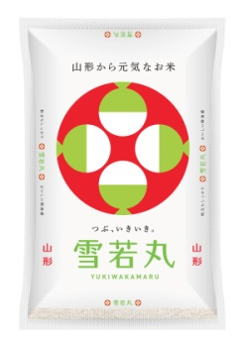
米袋のパッケージデザインを変更せずそのまま使用しますか。

はい
いいえ

様式２「雪若丸」ロゴタイプ・シンボルマーク等使用申請書を提出して下さい。（記入例参照）
様式１「雪若丸」パッケージデザイン使用届出書を提出して下さい。（記入例参照）

